**Федеральное государственное образовательное бюджетное учреждение  высшего образования**

**«Финансовый университет при Правительстве РФ»**

КОЛЛЕДЖ ИНФОРМАТИКИ И ПРОГРАММИРОВАНИЯ

Лабораторная работа № 6

по дисциплине инфокоммуникационные системы и сети

Выполнил студент

Гнеушев Ярослав Романович

Группа 3ПКС-420

Вариант:    __5__

Проверил

Сибирев И. В

____________ ___________

оценка подпись

Москва, 2022

Цель: получить навыки администрирования роутера.

Я зашёл в админку своего роутера через http://192.168.31.1/

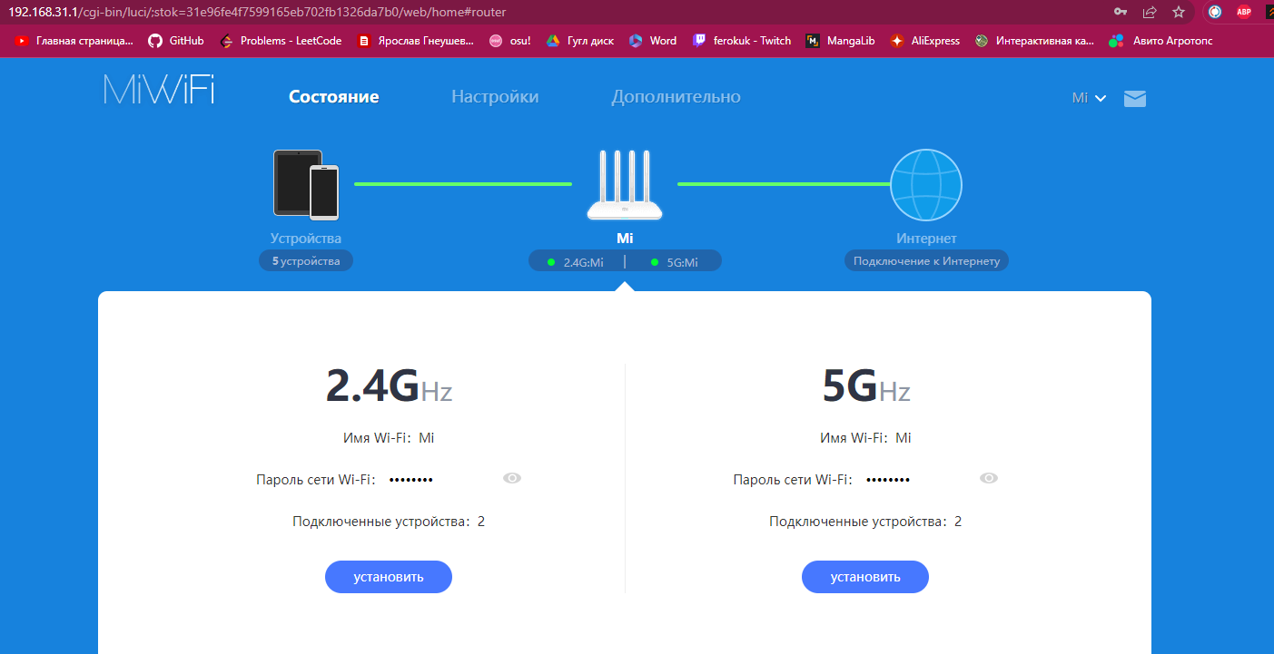

На картинке ниже обведён мой телефон

Интернет на устройстве есть

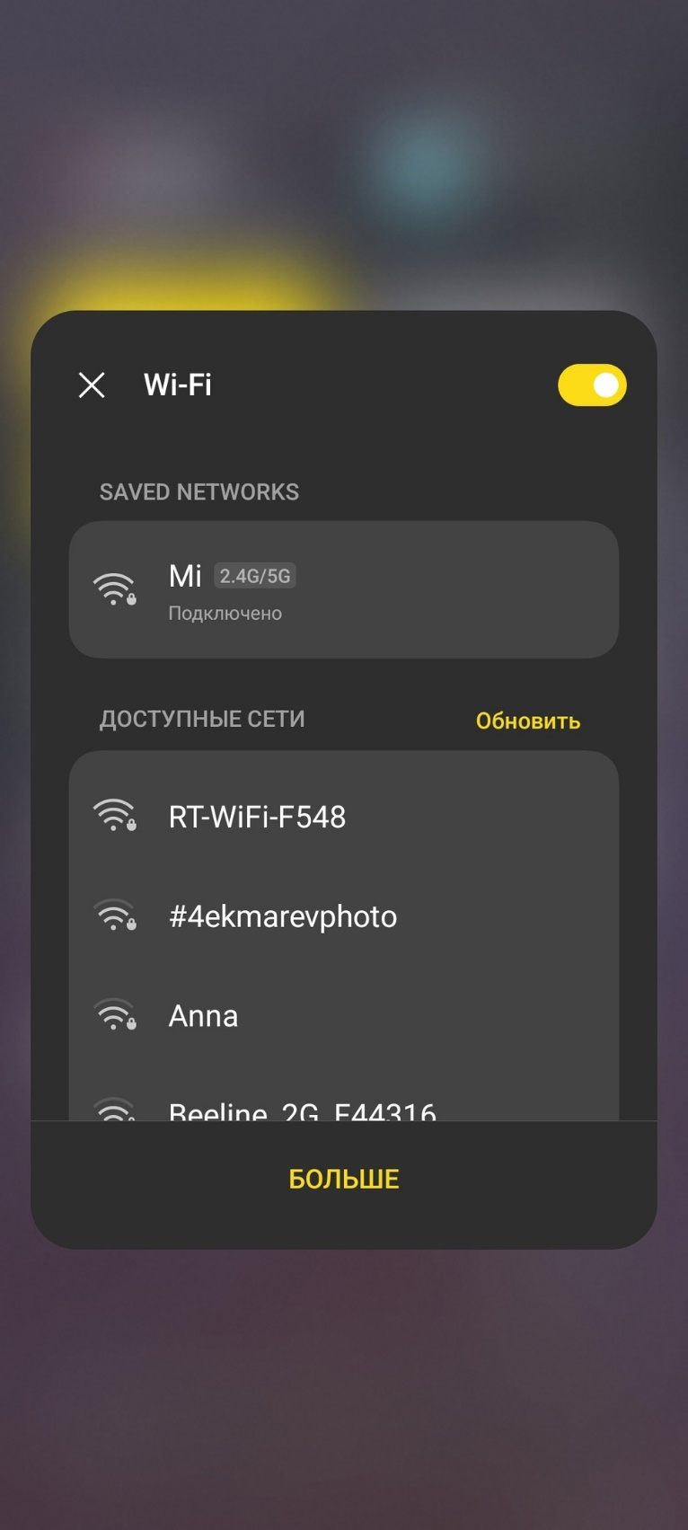

Отключил интернет ему

Интернет на телефоне пропал

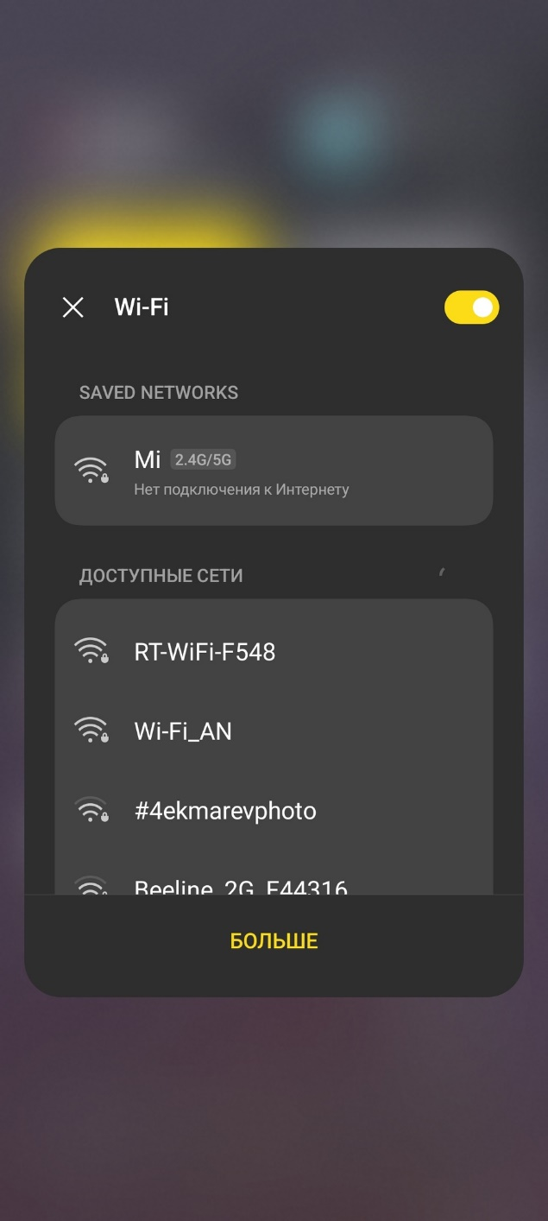

Широковещательного SiD в настройках нет…

Как и мощности роутера

Радиус покрытия ~ 15 метров, хотя по характеристикам до 50м…

Вывод: я получил навыки администрирования роутера.